附件：
福州市马尾第一中学足球特长生
专项测试内容及评分标准
一、测试对象——非守门员：100分
（一）专项身体素质测试（30分）：
1、5×25米折返跑（男）；多向绕杆跑（女）（15分）
2、灵敏性、协调性综合练习（15分）
（二）基本技术测试（40分）：
1、颠球（10分）
2、定位球踢准（男）；运球转身射门（女）（15分）
3、20米运球绕杆射门（15分）
（三）比赛能力测试（30分）
二、测试对象——守门员：100分
（一）身体专项测试（30分）：
1、立定跳远（15分）
2、灵敏性、协调性综合练习（15分）
（二）守门员专项技术（40分）：
1、扑接球技术（20分）
2、掷远和踢远（20分）
（三）比赛能力测试（30分）
二、测试对象——非守门员：100分
（一）专项身体素质测试（30分）
1、男生：折返跑（15分）
（1）测试方法：考生从起跑线向场内垂直方向快跑，在跑动中依次用手击倒位于 5 米10 米、15 米、20米和25 米各处的标志物后返回起跑线，要求每击倒一个标志物须立即返回一次，再跑到下一个标志物，以此类推。考生应以站立式起跑，脚动开表计时，完成所有折返距离回到起跑线时停表，记录完成的时间。
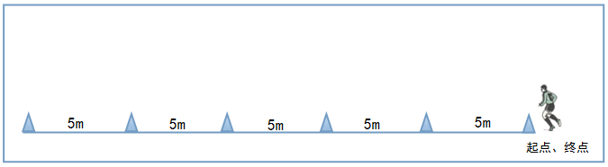
（2）评分方法：测试一次，若未击倒标志物或者没有按照既定路线则没有成绩，视为犯规，允许补测一次，再次犯规，成绩以零分计算。
2、女生：多向绕杆（15分）
（1）测试方法： 在平整的人工草或天然草足球场，划定15米×5米区域。中间标志杆间距2米。（图示）听信号后，从起始点采用站立式起跑，按照规定路线，依次越过各标志杆后冲过终点。
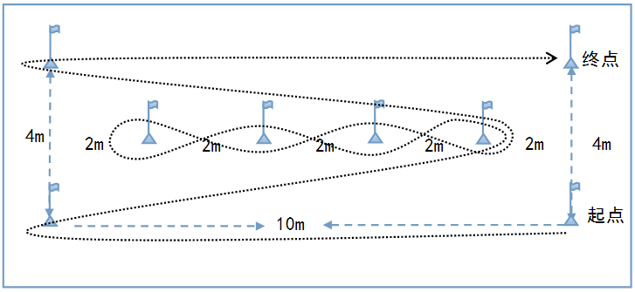
（2）评分方法：测试一次，若漏杆、碰倒杆或者没有按照既定路线则没有成绩，视为犯规，允许补测一次，再次犯规，成绩以零分计算。

3.灵敏性、协调性综合测试（15分）
（1）测试方法：在长4.5米，宽4.5米的区域内，分设A、B、C、D、四个点，每条线各点之间的距离（如图）。队员从A点出发（人动计时），快速跑至B点推倒B点的标志桶后，快速跑返回A点，经A点标志外围，快速跑至D点推倒D点标志桶后，快速跑返回A点，在ABCD区域内前滚翻（或单肩前滚翻）后快速冲过C点。计时停止。
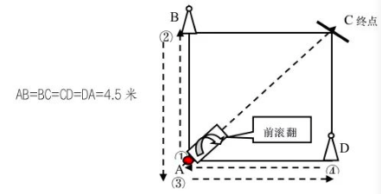
（2）评分方法：测试两次，记录最佳成绩。测试中若未推倒所规定的B、D点的标志桶；没有经A点外围跑动或做前滚翻，视为犯规，成绩以零分计算。

（二）基本技术测试（40分）
1、颠球（10分）
（1）测试方法：在划定5米×5米区域内。把足球用脚踢起或用手抛起，进行原地颠球，球颠出规定区域（球未落地）以及脚内侧、大腿连续触球不计次数，可作为过渡计一次颠球次数。球落地则停止测试，每次测评时间不超过1分钟。
（2）评分方法：测评员记录学生颠球次数，并根据评分标准进行评分，测试三次，记录最佳成绩。
2、男生定位球踢准（15分）
（1）测试方法：A、如图所示，传球目标区域由一个室内五人制足球门（球门净宽度3米，净高度2米）和以球门线为直径（3米）画的半圆组成；圆心（球门线中心点）至起点线垂直（男子25米、女子20米）距离，画一个5米长的弧为传球起点线。B、考生须将球置于起点线上（线长5米，宽约0.1米），向目标区域连续传球8次，脚法不限，考生须在指令发出后4分钟内完成，球第一落点落在目标区域内均为有效。
（2）评分方法：以球从起点线踢出后，从空中落到地面的第一接触点为准。考生每将球传入目标区域的半圆内（含第一落点落在圆周线上），或五人制球门（含球击中球门横梁或立柱弹出）即为传球有效。考生每人只有一次测试机会，至多可进行8次传球，5个有效球即满分。
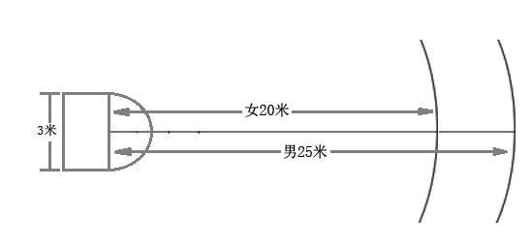
3、女生运球转身射门（15分）
（1）测试方法：在长4.5米，宽4.5米的区域内，分设A、B、C、D、四个点，每条线各点之间的距离（如图所示）。在距离A/B线8米处设置足球门一个。（如图所示）
第一次测试：队员带球，当球越过起点线A/B时开始计时，队员必须带球越过C/D线，然后带球返回A/B线，之后再返回C/D线，最后带球越过A/B线时用脚把球踩停，计时停止。
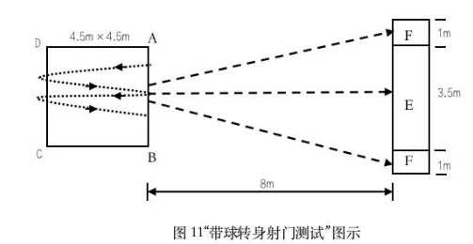
第二次测试：队员带球，当球越过起点线A/B时开始计时，队员必须带球越过C/D线，然后带球返回A/B线，之后再返回C/D线，在ABCD区域内完成射门。球越过球门线（或底线）停表。射进球门两侧标志内（含门柱）得2分，射进球门中间标志内或射中标志以1分计算。队员两次测试，考生均需完成三个不同的转身动作（如内侧扣、外侧扣、拉球转身），左右脚不限。
（2）评分方法：第一次测试和第二次测试连续进行，两次成绩相加为一组成绩，射门分数另计入总分。每人测试两组，取最好一组成绩。如两组测试均犯规或失败，则该项测试成绩以零分计算。射门分数可取两组中有效成绩的最高分计入总分。
4、20米运球绕杆射门（15分）
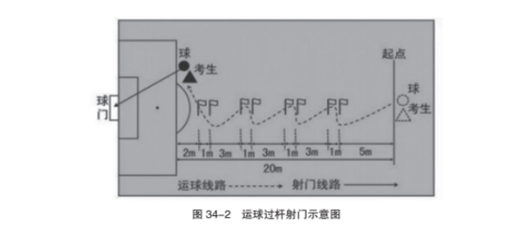
（1）测试方法：如图所示，从罚球区线中点垂直向场内延伸至 20 米处，画一条平行于球门线的横线作为起点线。距罚球区线2米处起，沿 20 米垂线共插置8 根标志杆。考生将球置于2 米长的起点线标志杆正后方，运球依次绕过 8 根标志杆后起脚射门。球动开表计时，当球从空中或地面越过球门线时停表，记录完成的时间。
（2）评分方法：测评员记录其所用时间。两次机会，取最优成绩。凡出现漏杆、射门偏出球门，身体未从杆旁绕过而将杆撞倒，算一次失败，球击中横梁或立柱弹出或弹回，可补测一次。如3次测试均为失败，成绩以零分计算。
5、比赛能力测试（30分）：
（1）比赛形式：八人制，5号球，比赛时间20分钟，比赛场地和竞赛规则参照国际足联最新审定的《足球竞赛规则》。
（2）比赛评分：测评员对测试学生进行比赛评分，以测评员的平均分作为该学生的最终比赛评分。
二、测试对象——守门员：100分
（一）立定跳远（15分）
1、测试方法：考生在起跳线后起跳，两脚自然开立，静止起跳，不允许踩线，起跳时不允许助跑、垫跳。
2、评分方法：测试共进行两次，记录两次中最佳成绩为最终成绩。两次犯规者，可再补跳一次。（注：如在跳后落脚地时没站稳，出现向后退，退至什么地方站稳时，成绩应算站稳后的成绩。）
（二）灵敏性、协调性综合练习（15分）参考非守门员项目
（三）扑接球 （20分）
1、测试方法：考生在11人制球门前，扑接10个以上来自罚球区线外射中球门的有效射门球（其中包含地滚球、半高球、高球以及需要倒地扑救的球）。
2、评分方法：测评员依据扑接球评分标准对学生进行评分，以测评员的平均分作为该学生的最终评分。
（四）掷远与踢远（20分）
1、测试方法：在球场适当位置画一条20米线段为测试区横宽，从横线两端分别垂直向场内画两条80米以上平行直线为测试区纵长，并标出距离数。先将球以单手掷远2次（允许戴手套进行），然后用脚踢远2次（采用踢凌空球、反弹球、定位球等方法不限）。考生需在指令发出后3分钟内完成测试。
2、评分方法：各取手抛球和脚踢球其中最好一次成绩相加为考生最后成绩。每次掷、踢球的落点必须在测试区横宽以内，否则不计成绩。
（五）比赛能力测试（30分）：
进行8V8比赛，在比赛中对守门员比赛能力进行评定。参考非守门员

评分标准（男子足球：非守门员）
专项身体素质测试（30分） |  |  | 基本技术测试（40分） |  |  |  | 比赛能力  （30分）
分值 | 5×25折返（秒）  （15分） | 灵敏性、协调性综合测试（秒）（15分） | 分值 | 原地颠球  （10分） | 20米绕杆射门（秒）  （15分） | 25米传准  （15分） | 比赛能力  （30分）
15 | ≤33 | ≤8.00 | 15 |  | ≤8.60 | 每人至多可进行8次传球，左右脚不限，以第一落点记录成绩，圈内或压线得分，每球3分。5个有效球即满分。测试在4分钟内完成。 | 分优秀、良好、及格、不及格四个等级，对考生比赛能力进行评定，针对学生技术运用、战术意识、比赛作风等方面进行评价。  优秀：25—30分  良好：19—24分  及格：13—18分  不及格：12分以下
14 | 33.01-33.30 | 8.01-8.20 | 14 |  | 8.61-8.80 | 每人至多可进行8次传球，左右脚不限，以第一落点记录成绩，圈内或压线得分，每球3分。5个有效球即满分。测试在4分钟内完成。
13 | 33.31-33.60 | 8.21-8.40 | 13 |  | 8.81-9.00 | 每人至多可进行8次传球，左右脚不限，以第一落点记录成绩，圈内或压线得分，每球3分。5个有效球即满分。测试在4分钟内完成。
12 | 33.61-33.80 | 8.41-8.60 | 12 |  | 9.01-9.30 | 每人至多可进行8次传球，左右脚不限，以第一落点记录成绩，圈内或压线得分，每球3分。5个有效球即满分。测试在4分钟内完成。
11 | 33.81-34.20 | 8.61-8.80 | 11 |  | 9.31-9.60 | 每人至多可进行8次传球，左右脚不限，以第一落点记录成绩，圈内或压线得分，每球3分。5个有效球即满分。测试在4分钟内完成。
10 | 34.21-34.60 | 8.81-9.00 | 10 | ≥60 | 9.61-9.90 | 每人至多可进行8次传球，左右脚不限，以第一落点记录成绩，圈内或压线得分，每球3分。5个有效球即满分。测试在4分钟内完成。
9 | 34.61-35.50 | 9.01-9.20 | 9 | ≥50 | 9.91-10.30 | 每人至多可进行8次传球，左右脚不限，以第一落点记录成绩，圈内或压线得分，每球3分。5个有效球即满分。测试在4分钟内完成。
8 | 35.51-36.60 | 9.21-9.40 | 8 | ≥40 | 10.31-10.60 | 每人至多可进行8次传球，左右脚不限，以第一落点记录成绩，圈内或压线得分，每球3分。5个有效球即满分。测试在4分钟内完成。
7 | 36.61-37.00 | 9.41-9.60 | 7 | ≥35 | 10.61-10.90 | 每人至多可进行8次传球，左右脚不限，以第一落点记录成绩，圈内或压线得分，每球3分。5个有效球即满分。测试在4分钟内完成。
6 | 37.01-37.60 | 9.61-9.80 | 6 | ≥30 | 10.91-11.30 | 每人至多可进行8次传球，左右脚不限，以第一落点记录成绩，圈内或压线得分，每球3分。5个有效球即满分。测试在4分钟内完成。
5 | 37.61-38.00 | 9.81-10.00 | 5 | ≥25 | 11.31-11.60 | 每人至多可进行8次传球，左右脚不限，以第一落点记录成绩，圈内或压线得分，每球3分。5个有效球即满分。测试在4分钟内完成。
4 | 38.01-38.60 | 10.01-10.20 | 4 | ≥20 | 11.61-12.30 | 每人至多可进行8次传球，左右脚不限，以第一落点记录成绩，圈内或压线得分，每球3分。5个有效球即满分。测试在4分钟内完成。
3 | 38.61-39.00 | 10.21-10.40 | 3 | ≥15 | 12.31-12.90 | 每人至多可进行8次传球，左右脚不限，以第一落点记录成绩，圈内或压线得分，每球3分。5个有效球即满分。测试在4分钟内完成。
2 | 39.01-39.60 | 10.41-10.60 | 2 | ≥10 | 12.91-13.30 | 每人至多可进行8次传球，左右脚不限，以第一落点记录成绩，圈内或压线得分，每球3分。5个有效球即满分。测试在4分钟内完成。
1 | 39.61-40.00 | 10.61-10.80 | 1 | ≥5 | 13.31-14.40 | 每人至多可进行8次传球，左右脚不限，以第一落点记录成绩，圈内或压线得分，每球3分。5个有效球即满分。测试在4分钟内完成。

评分标准（女子足球：非守门员）
专项身体素质测试（30分） |  |  | 基本技术测试（40分） |  |  |  | 比赛能力  （30分）
分值 | 多向绕杆（秒）  （15分） | 灵敏性、协调性综合测试（秒）（15分） | 分值 | 原地颠球  （10分） | 20米绕杆射门（秒）  （15分） | 带球转身射门（秒）  （13+2分） | 比赛能力  （30分）
15 | ≤16.4 | ≤8.40 | 15 |  | ≤9.60 | 进球得分1或2分 | 分优秀、良好、及格、不及格四个等级，对考生比赛能力进行评定，针对学生技术运用、战术意识、比赛作风等方面进行评价。  优秀：25—30分  良好：19—24分  及格：13—18分  不及格：12分以下
14 | 16.41-16.80 | 8.41-8.60 | 14 |  | 9.61-9.80 | 进球得分1或2分
13 | 16.81-17.30 | 8.61-8.80 | 13 |  | 9.81-10.00 | 16.01-16.30
12 | 17.31-17.80 | 8.81-9.00 | 12 |  | 10.01-10.30 | 16.31-16.60
11 | 17.81-18.50 | 9.01-9.20 | 11 |  | 10.31-10.60 | 16.61-16.90
10 | 18.51-19.20 | 9.21-9.40 | 10 | ≥45 | 10.61-10.90 | 16.91-17.20
9 | 19.21-20.00 | 9.41-9.60 | 9 | ≥40 | 10.91-11.30 | 17.21-17.50
8 | 20.01-20.80 | 9.61-9.80 | 8 | ≥35 | 11.31-11.60 | 17.51-17.80
7 | 20.81-21.70 | 9.81-10.00 | 7 | ≥30 | 11.61-11.90 | 17.81-18.10
6 | 21.71-22.60 | 10.01-10.20 | 6 | ≥25 | 11.91-12.30 | 18.11-18.40
5 | 22.61-23.50 | 10.21-10.40 | 5 | ≥20 | 12.31-12.60 | 18.41-18.70
4 | 23.51-24.00 | 10.41-10.60 | 4 | ≥15 | 12.61-13.30 | 18.71-19.00
3 | 24.01-24.50 | 10.61-10.80 | 3 | ≥10 | 13.31-13.90 | 19.01-19.30
2 | 24.51-25.00 | 10.81-11.00 | 2 | ≥5 | 13.91-14.30 | 19.31-19.60
1 | 25.01-25.50 | 11.01-11.20 | 1 | ≥3 | 14.31-15.40 | 19.61-19.90
评分标准（足球：守门员）

专项身体素质测试（30分） |  |  |  |  | 基本技术测试（40分） |  |  |  | 比赛能力  （30分）
分值 | 立定跳远（米）  （15分） |  | 灵敏性、协调性综合测试（秒）  （15分） |  | 分值 | 掷远和踢远（米）  （20分） |  | 接球、扑球技术  （20分） | 比赛能力  （30分）
分值 | 男 | 女 | 男 | 女 | 分值 | 男 | 女 | 接球、扑球技术  （20分） | 比赛能力  （30分）
15 | ≤2.50 | ≤2.20 | ≤8.00 | ≤8.40 | 20 | ≤80.00 | ≤60.00 | 考生在11人制球门前，扑接10个以上来自罚球区线外射中球门的有效射门球（其中包含地滚球、半高球、高球以及需要倒地扑救的球）。  由考生应对评委的手抛球和射门，根据不同角度、不同力量、不同方向的来球，考生进行接球和扑球。评委根据考生的准备姿势、手型、接扑球技术动作、反应能力对考生进行技术评定。  优秀：20—16分  良好：15—11分  及格：10—6分  不及格：5以下 | 分优秀、良好、及格、不及格四个等级，对考生比赛能力进行评定，针对学生技术运用、战术意识、比赛作风等方面进行评价。  优秀：25—30分  良好：19—24分  及格：13—18分  不及格：12分以下
14 | 2.46-2.49 | 2.16-2.19 | 8.01-8.20 | 8.41-8.60 | 19 | 77.50 | 57.50
13 | 2.41-2.45 | 2.11-2.15 | 8.21-8.40 | 8.61-8.80 | 18 | 75.00 | 55.00
12 | 2.36-2.40 | 2.06-2.10 | 8.41-8.60 | 8.81-9.00 | 17 | 72.50 | 52.50
11 | 2.31-2.35 | 2.01-2.05 | 8.61-8.80 | 9.01-9.20 | 16 | 70.00 | 50.00
10 | 2.26-2.30 | 1.96-2.00 | 8.81-9.00 | 9.21-9.40 | 15 | 67.50 | 47.50
9 | 2.23-2.25 | 1.93-1.95 | 9.01-9.20 | 9.41-9.60 | 14 | 65.00 | 45.00
8 | 2.20-2.22 | 1.90-1.92 | 9.21-9.40 | 9.61-9.80 | 13 | 62.50 | 42.50
7 | 2.17-2.19 | 1.87-1.89 | 9.41-9.60 | 9.81-10.00 | 12 | 60.00 | 40.00
6 | 2.14-2.16 | 1.84-1.86 | 9.61-9.80 | 10.01-10.20 | 11 | 57.50 | 39
5 | 2.11-2.13 | 1.81-1.83 | 9.81-10.00 | 10.21-10.40 | 10 | 55.00 | 38
4 | 2.08-2.10 | 1.78-1.80 | 10.01-10.20 | 10.41-10.60 | 9 | 52.50 | 37
3 | 2.05-2.07 | 1.74-1.78 | 10.21-10.40 | 10.61-10.80 | 8 | 50.00 | 36
2 | 2.01-2.04 | 1.71-1.73 | 10.41-10.60 | 10.81-11.00 | 7 | 49.00 | 35
1 | 1.90-2.00 | 1.60-1.70 | 10.61-10.80 | 11.01-11.20 | 6 | 48.00 | 34
 |  |  |  |  | 5 | 47.00 | 33
 |  |  |  |  | 0
备注：掷远和踢远限定20米宽度范围内，超过范围成绩无效。每人每项测试2次，取两项最好成绩相加计分，测试在3分钟内完成。

